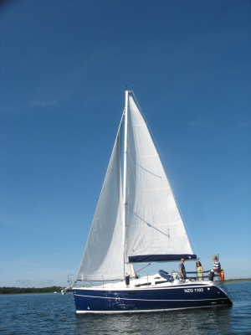

TES 28 MAGNAM

Wygodny i bezpieczny jacht turystyczny (kategoria projektowa B lub C w zależności od sposobu zabalastowania). Układ wnętrza : dwuosobowa koja dziobowa oddzielona grodzią. Część środkowa to typowa mesa z dobrze wyposażonym kambuzem. Duża kabina sanitarna z wc i prysznicem. Wydzielona dwuosobowa koja rufowa. Wentylacja jachtu zapewniona jest przez pięć luków . Jacht posiada bardzo bezpieczny kokpit z wysokimi oparciami, wyposażony jest w klapę rufową zabezpieczającą przed wypadnięciem w wersji z rumplem, a w przypadku koła sterowego stanowiącą jednocześnie siedzenie dla sternika. W zależności od wybranego wariantu może być wyposażony w platformę rufową, która staje się pomostem między jachtem a keją.

DANE TECHNICZNE
Długość 8,68 m
Szerokość 2,98 m
Masa od 3700 kg
Balas/Miecz 800/100 kg
Zanirzenie 0,36/1,40 m
wysokość w kabinie 1,87 m
Grot/fok od 20/14,5 m2
Kategoria projektowa B/C

